Назначение сети
Сетевая среда обеспечивает передачу данных между ЭВМ, в время как автономная среда предоставляет в использование только локальные ресурсы ЭВМ.
Сферы использования сетей:
- Разделение файлов.
  - Передаём данные между устройствами без использования внешних носителей.
- Разделение ресурсов.
  - Организуем доступ к устройствам (принтер, БД и тд) другого ЭВМ.
  - Типы: файловая система, дисковое пространство, принтеры, подключение к Интернет.
- Разделение программ
  - Программа установлена на одном ПК, но запуск её осуществляется другими ПК подключенным к сети с данным ПК.
- Клиент-серверные приложения

- Удалённое управление
  - Удалённый доступ к рабочему столу, удалённой сессии, настройкам приложения ПК
- Распределенные вычисления
  - Параллельная обработка данных, при которой используются несколько обрабатывающих устройств, достаточно удаленных друг от друга. (планировщик, MPI)
- Координация деятельности
  - Взаимодействие людей с помощью сетей.
  - Организация публичного доступа к данным (файлообменники), обмен сообщениями, сервер расписаний
- Облачные сервисы
  - Нам необходимо для работы приложения: железо, ОС, базовое ПО и набор программного окружения, скрипты и данные. Чтобы ускорить процесс мы можем отдать какую-то из данных частей в аутсорс облачного сервиса.
  - Типы:
  - IaaS – Infrastructure as a Service. Чисто железо и доступ к удалённому терминалу.
  - PaaS – Platform as a Service. Железо + ОС + базовый комплект ПО
  - SaaS – Software as a Service. Готовый рабочий веб-сервер, к которому у нас есть доступ (CMS - WordPress)

Удалённое управление
Используется чаще всего администраторами для обслуживания компьютеров удалённо.
- Средства удаленной настройки приложений
  - Получаем доступ к удалённым конфигурационным файлам приложений, а также к административным ресурсам.
  - Пример: MMC(Microsoft Managing Console), Regedit (Редактор реестра), SWAT (samba web administration tool
- Удалённый рабочий стол
  - Администратор видит содержимое стола удалённого компьютера, а его устройства ввода передаётся на удалённый пк и обрабатываются как локальные. При этом по сути у администратора и пользователя одна сессия на вдоих.
  - Пример: встроенные средства ОС, сторонние средства (Remote Desktop, PC Anywhere, Team Viewer, AnyDesc)
- Удалённые сессии
  - Пользовательский интерфейс приложений выполняется на одном ПК, а сами приложения – на другом. Подключение и сеанс работы администратора с удалённым ПК независим и невидим другим пользователям.
  - Пример: серверные версии windows поддерживают несколько активных сессий одновременно. Виртуальная машина на облаке, к которой мы подключаемся через простой ПК, используя его как удалённый терминал.

Клиент-серверное взаимодействие. Типы серверов.
Этапы взаимодействия:
Клиент | Сервер
Формирование запроса
Отправка запроса серверу ————————>> | Приём запроса от клиента
 | Обработка запроса и формирование результата
Прием результата от сервера | <<————————Отправка результата клиенту
Интерпретация результата

- Тип запроса, способ обработки и результат зависят от приложения.
- Клиентская и серверная части могут выполняться как на одном ПК, так и на разных.
- Фактически, любое программное взаимодействие имеет клиент-серверную архитектуру.
- Одноранговая сеть – все ПК равны и на каждом выполняются как клиентские, так и серверные части приложений. (предоставление каталога в совместное использование – серверная роль, подключение к каталогу – клиентская роль)
- Выделенный сервер – ПК, на котором выполняются серверные части приложений. (файлопомойка)
Типы серверов:
- Сервер файлов
  - Предоставляем файловую систему или каталог в совместное использование и подключаем пользователей.
  - Предназначен для хранения данных и управления доступом к ним пользователей.
- Сервер печати
  - Поддерживает очередь печати и обеспечивает доступ приложений к печатающему устройству.
- Сервер служб безопасности
  - Содержит информацию об устройствах и пользователях сети, обеспечивая функционирование системы защиты ресурсов.
  - Пример: MS Active Directory, LDAP (Lightweight Directory Access Protocol), связка обоих служб пакетом samba.
- Сервер приложений
  - Выполняет серверные части клиент-серверных приложений.
  - Пример: СУБД + приложение, работающее поверх СУБД.
- Почтовый сервер
  - Отвечает за функционирование системы электронной почты.
  - В зависимости имеющихся в распоряжении от каналов связи, обеспечивает передачу сообщений внутри сети, либо в пределах Интернет или другой глобальной сети.

Прием и передача в многоуровневых сетевых архитектурах
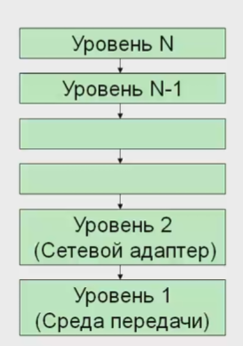
?Задачи сетевой подсистемы?
- Перенаправление ввода/вывода
- Маршрутизация пакетов между сетями
- Шифрование и расшифровка пакетов
- Мультиплексирование и демультиплексирование сообщений и др.
Многоуровневая архитектура
- Каждый уровень выполняет четко определённый набор функций
- Каждый уровень связан только со смежными уровнями
- Нужно определить: кол-во уровней
- Для каждого уровня: множество задач, сервис др. уровням и доступ к текущему, формат данных, формат представления данных
Плюсы:
- Простота
- Разработку можно вести параллельно
- Реализацию уровней можно поменять
Минусы:
- Производительность из-за транзитных передач
?методы коммутации?
- Коммутация каналов, пакетов, сообщений. Надо ли про них?
Передача данных
- Пусть есть данные на верхнем уровне. Каждый уровень передаёт данные и задачу ниже. Для передачи, он добавляет служебные данные и передаёт следующему.
- В конце пакеты попадают в физическую среду передачи данных. Получаем данные и кучу служебных данных с предыдущих уровней.
Прием данных
- Нижний уровень разбирает служебные данные своего уровня и передаёт их вверх.
- Интерпретируется только та информация, которая содержится в заголовке или в завершающем блоке. Остальная часть пакета рассматривается как данные и передается на вышележащий уровень.
- Данные поступают на получающееся устройство
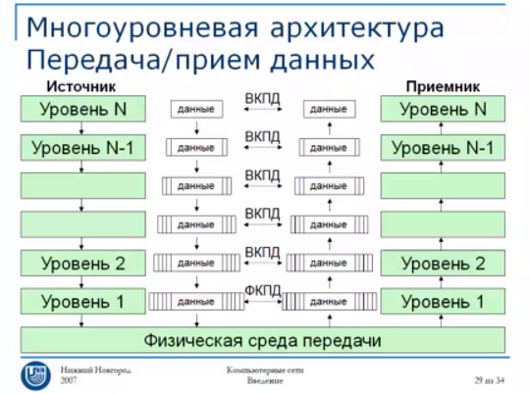

Архитектура сетевой подсистемы Windows. Уровни, интерфейсы, протоколы, привязка.
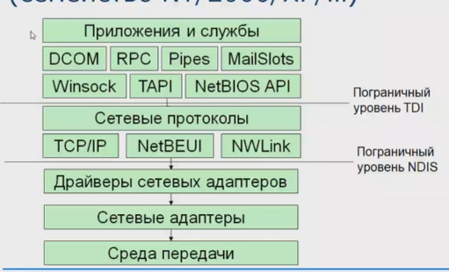
Многоуровневая архитектура, в которой чётко определены интерфейсы.
- Интерфейс между сетевым адаптером и средой передачи определяет спецификация физического уровня для технологии передачи (или просто технология передачи)
- Интерфейс между драйвером сетевых адаптеров и сетевым адаптером определяют разработчики сетевого адаптера.
- Интерфейс NDIS между сетевым протоколом и драйвером сетевых адаптеров
- Интерфейс TDI между приложениями и сетевыми протоколами
Сетевой адаптер (Network Interface Card, NIC) – устройство, выполняющее передачу данных через среду передачи.
Параметры настройки должны быть известны драйверу или ОС и представляют:
- Номер используемого прерывания (IRQ number)
- Базовый адрес ввода-вывода (I/O Base)
Драйвер сетевых адаптеров (Network Drive Interface Specification, NDIS) – спецификация архитектуры сетевых драйверов, позволяющая протоколам взаимодействовать с аппаратными устройствами.
- Драйверы сетевых адаптеров выполняются в среде NDIS и должны соответствовать данной спецификации.
- Разрабатываются производителями NIC
Примечание
- NDIS на деле не находится прям между драйвером сетевого адаптера и сетевым протоколом.
- NDIS определяет условия, в которых выполняются драйвера сетевых устройств и требования которые к драйверам предъявляются.
Сетевые протоколы (Transport Driver Interface, TDI) – стандарт интерфейса взаимодействия приложений с сетевыми протоколами.
- Реализации сетевых протоколов должны соответствовать данной спецификации.
- Примеры: TCP/IP, NWLink (реализация IPX/SPX), NetBEUI (NetBIOS Extended User Interface) и др.
Сетевые приложения и сервисы
- Для сетевого взаимодействия приложениям и сервисам предоставляются сетевые API: Winsock, NetBIOS, Telephony, Messaging, WNet.
- А также средства межпроцессного взаимодействия (InterProcess Communication, IPC)
  - DCOM (Distributed Component Object Model) – распределенная модель компонентных объектов
  - RPC (Remote Procedure Call) – удаленный вызов процедур
  - Pipes – именованные каналы
  - MailSlots – почтовые ящики
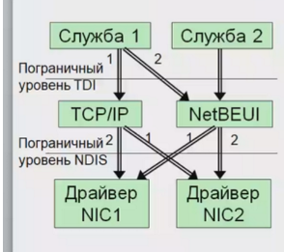
- Windows включает в себя десятки сетевых служб:
  - «Сервер» - позволяет предоставлять локальные каталоги и принтеры в сетевое использование
  - «Рабочая станция» - позволяет подключаться к удалённым сервисам
Привязка:
Если есть несколько служб, протоколов, аппаратных устройств, то мы можем явно указать (привязать), в каком порядке выбирается протокол и в каком порядке протокол выбирает сетевую карту.

Уровни модели ISO/OSI
Модель ISO/OSI – является стандартом передачи данных, позволяющим системам различных производителей устанавливать сетевые соединения.
- Состоит из 7 уровней со специфическим набором сетевых функций, определённых для каждого уровня, и включает описания межуровневых интерфейсов.
- Определяет набор протоколов и интерфейсов для применения на каж. уровне.
- Каждый уровень OSI является независимым модулем, который можно заменить одни протокол на другой на любом уровне без какого-либо влияния на работу смежного выше- или нижележащего уровня.
- ?Принципы?
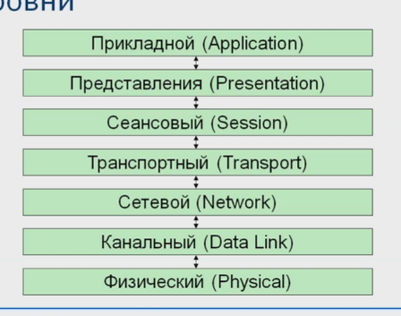
Физический уровень
Цель: передача битов по физическим каналам.
Данный уровень определяет характеристики физ. среды передачи данных, используемых физ. сигналов, метод кодирования данных, а также способ подключения к среде передачи.
Примеры устройств: кабеля, концентраторы, повторители .
?Характеристики среды передачи?: типы среды (оптический кабель, электропроводящий кабель), полоса пропускания, помехозащищенность, волновое сопротивление.
?Характеристики физ. сигналов?: уровни напряжения, крутизна фронтов, частота несущей и частота сигнала.

Канальный уровень
Цель: обеспечить безошибочную передачу кадров данных от одного устройства к другому через физ. уровень.
Кадры – пакеты канального уровня.
?Функции, передача и приём, безошибочная передача кадров?
Примеры технологий: Ethernet, Token Ring, FDDI
Сетевой уровень
Цель: обеспечить передачу данных между сетевыми узлами через несколько физ. сетей.
Определяет, какой физический путь должны пройти данные, основываясь на состоянии сети, приоритете сервиса и других факторах.
?Функции, Маршрутизаторы, таблица маршрутизаторов, MAC-адреса?
Примеры протоколов сетевого уровня: IP стека TCP/IP, IPX стека Novell
Транспортный уровень
Обеспечивает вышележащим уровням стека передачу данных между программными компонентами с той степенью надежности, которая им требуется.
?Функции, Мультиплексирование, типы сервисов, надежная доставка?
Примеры: в TCP/IP это TCP + UDP, в IPX/SPX это SPX
Сеансовый уровень
Цель: установить сессию или сеанс между процессами, работающими на различных устройствах, поддержка передачи данных в режиме сообщений.
?Функции?
Примеры: библиотеки, которые используются программами прикладного уровня.

Назначение и функции физического уровня модели ISO/OSI
Назначение: передача битов по физическим каналам.
Определяет
- Характеристики среды передачи – типы среды (электропроводящий кабель), полоса пропускания, помехозащищенность, волновое сопротивление.
- Характеристики физических сигналов – уровни напряжения, крутизна фронтов, частота несущей и частота сигнала (аналогия: Когда передаём радиоволны, есть частота радиоволны и частота звука, которая передаётся с помощью этой радиоволны)
- Метод кодирования
  - Как получатель распознает момент начала и конца кадра (пакета канального уровня).
  - Как получатель распознает начало и завершение поступления битов данных кадра.
  - Какие сигналы кодируют двоичную информацию
- Способ подключения к среде передачи
  - Конфигурация подключающихся разъемов и назначение каждого их контакта.
  - Тип трансивера – внешний/внутренний.
    - Трансивер (transmitter-receiver) – устройство, преобразующее параллельный поток битов в байтах в последовательный на источнике и поток битов кадра в байты на приемнике.
    - Функции: приём и передача данных с кабеля и на кабель, определение коллизий на кабеле, защита кабеля от некорректной работы адаптера (пересылает мусор)
- Примеры спецификаций: технологии Ethernet: 10Base5, 10Base2, 10BaseT
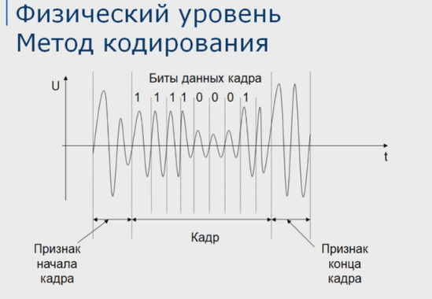

Назначение и функции канального уровня модели ISO/OSI
Назначение: обеспечить безошибочную передачу кадров данных от одного устройства к другому через физический уровень. (сетевые карты)
Кадры – пакеты канального уровня.
Возможна реализация надёжной передачи (без потерь, повторений, с сохранением последовательности данных), но обычно это реализовывается выше.
Функции:
- Последовательная передача и прием кадров
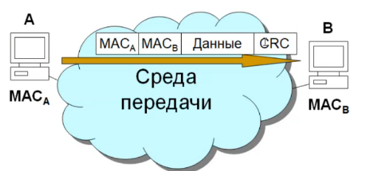
  - Устройство, выполняющее передачу и приём физического сигнала – сетевой адаптер или сетевая карта.
  - Каждое такое устройство должно иметь MAC-адрес (MAC – Media Access Controll)
  - Кадр обычно содержит MAC-адрес отправителя и получателя.
- Управление доступом к среде передачи
  - Если несколько устройств используют одну среду передачи, то нужно согласовать доступ к разделяемой среде для исключения наложения сигнала.
  - пример: сетевой арбитраж
- Безошибочная передача кадров
  - На источнике вычисляется CRC (Cyclical Redundancy Check) кадра и записывается в его трейлер (хвост?)
  - На приёмнике CRC пересчитывается, если не совпало со значением в трейлере, то кадр считается повреждённым и уничтожается.
  - Вероятность совпадения значения CRC в повреждённом кадре невелика.
- Подтверждение и ожидание подтверждения приема кадров
  - Единственная техника, которая используется для обеспечения надёжной доставки. (часть реализации доставки)
  - При получении кадра приёмник отправляет ответный кадр малого размера или кадр с меткой, которую принимаем как ответ.
  - Если подтверждение не пришло, то источник может отправить кадр повторно.
- Установление и разрыв сетевого соединения (поддержка логических соединений)
  - Может быть реализована возможность создания логических соединений между узлами сети.
  - После установления соединения, кадры передаются в его рамках, что может снизить служебную информацию в кадрах
- Контроль трафика
  - Схема передачи при которой источник никогда не передает данных больше, чем можем принять приемник.
  - Обычно реализуется посредством передачи приемником источнику размера свободного пространства в буферах приема.
  - Если места в буфере не хватает – кадр теряется.
  - Реализуется на нескольких уровнях модели.
- Анализ адреса получателя вышележащего уровня и доставка данных вышележащему протоколу
  - Каждый кадр содержит служебную информацию, указывающую, какому протоколу вышележащего уровня необходимо передать данные кадра.
  - Данные служебных кадров канального уровня обрабатываются на канальном уровне.
- Примеры протоколов: технологии Ethernet, Token Ring, FDDI

Назначение и функции сетевого уровня модели ISO/OSI
Назначение: обеспечить передачу данных между сетевыми устройствами.
Функции:
- Выбор маршрута и передача пакета получателю или следующему маршрутизатору.
  - Маршрутизатор – устройство, собирающее информацию о топологии межсетевых соединений и на её основании выполняет продвижение пакетов сетевого уровня в направлении сети назначения.
  - Пограничный маршрутизатор – подключен к интернет или общей сети организации. Обладает всей информации о внутренней сети, как соединены маршрутизаторы во внешней сети. Может не иметь маршрут по-умолчанию.
  - Маршрут пакета – последовательность маршрутизаторов, через которые он проходит. Переход пакета через среду передачи называется хопом (hop)
  - Адресация: на сетевом уровне определяются логические адреса, состоящие из двух компонент: адрес сети (уникальный), адрес узла в сети (уникален в пределах сети). Пример: С1.У1 и С1.У2
  - Таблица маршрутизации – таблица с информацией о маршрутах в различные сети, позволяющие доставлять пакеты сетевого уровня.
  - Таблица имеется на каждом узле, и на разных узлах они различны.
  - Для каждого маршрута указывается: сеть назначения, какому узлу нужно передать пакет, чтобы он дошёл до сети назначения, стоимость (метрика) маршрута.
  - Сеть назначения. Указываем в этом поле адрес сети назначения.
  - Есть маршруты «по-умолчанию». Обычно делать на прямой и косвенный маршруты.
  - Прямой маршрут – узел непосредственно подключен к целевой сети. Указывается адрес сетевого подключения, которое нужно использовать для передачи в данную сеть.
  - Косвенный маршрут – узел не подключен к целевой сети. Указывается адрес маршрутизатора, которому нужно передать пакет, чтобы он дошёл до сети назначения.
  - Стоимость – характеризует стоимость маршрута. Часто используются след. метрики: число хопов до сети назначения; величина, обратная пропускной способности передачи по данному маршруту до сети назначения.
  - Таблица маршрутизации может заполняться:
    - Статически (администратором)
    - Динамически (ПО маршрутизации на основании информации, полученной от других маршрутизаторов
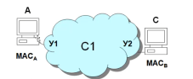
- Разрешение адресов сетевого уровня в адреса канального уровня.
  - Есть узел А (С1.У1) хочет передать пакет по сетевому адресу С1.У2 из своей сети, для выполнения передачи на канальном уровне необходимо узнать MAC-адрес узла с сетевым адресом С1.У2
  - Для решения данной задачи существуют протоколы разрешения адресов.
- Фрагментация пакетов.
  - Протокол канального уровня обычно ограничивает максимальный размер кадра (Maximum Transmission Unit, MTU). Протокол сетевого уровня также накладывает ограничения на размер своих пакетов.
  - Если пакет сетевого уровня не может быть передан в одном кадре, то разбиваем его на множество фрагментов, каждый из которых помещается в кадре, фрагменты передаются независимо и собираются в исходный кадр на получателе.
  - Если передаём через несколько сетей, то у разных сетей мб разный размер кадра.
- Контроль трафика.
  - Схема передачи при которой источник никогда не передает данных больше, чем можем принять приемник.
  - Обычно реализуется посредством передачи приемником источнику размера свободного пространства в буферах приема.
  - Если места в буфере не хватает – кадр теряется.
  - Реализуется на нескольких уровнях модели.
- Сбор статистики.
  - Ведение записи количества и размера пакетов, перенаправленных маршрутизатором, выполняется для: ограничения сетевого трафика, предоставления информации на оплату сервиса.
- Примеры протоколов: IP стека TCP/IP, IPX стека Novell.
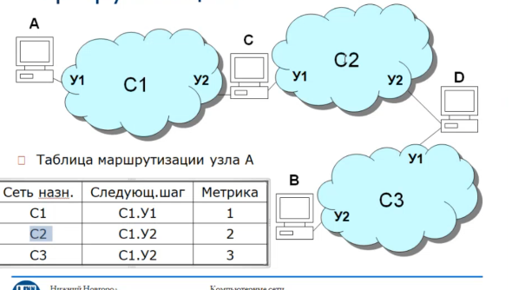

Назначение и функции транспортного уровня модели ISO/OSI
Назначение: обеспечить передачу данных вышележащим уровням стека (или приложениям) с той степенью надёжности, которая им требуется.
Функции:
- Прием сообщений с вышележащего уровня и разбивка их на пакеты.
- Надежная доставка – гарантирует передачу данных без потерь, повторений и с сохранением порядка следования, либо информирование о невозможности такой доставки.
  - 2 типа сервиса.
  - Датаграммный сервис, предоставляющий возможность ненадежной доставки. Выполняет попытку доставки данных, не интересуясь результатом и не докладывая о результате доставки.
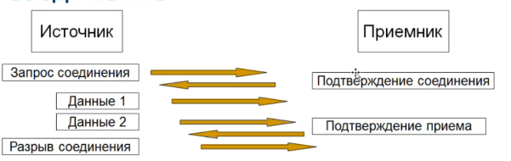
  - Сервис, ориентированный на соединение, используется для надежной доставки. Работает в 3 этапа: установление соединения, надежная передача данных, основанная на подтверждениях, разрыв соединения.
- Исправление ошибок (аналогично канальному уровню)
  - На источнике вычисляется CRC (Cyclical Redundancy Check) кадра и записывается в его трейлер (хвост?)
  - На приёмнике CRC пересчитывается, если не совпало со значением в трейлере, то кадр считается повреждённым и уничтожается.
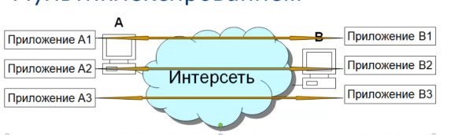
  - Вероятность совпадения значения CRC в повреждённом кадре невелика.
- Мультиплексирование потоков сообщений – создание нескольких логических каналов связи на основе одного физического.
  - Необходимо задавать адреса программных компонент вышележащих уровней, тогда адресом модуля будет пара «Сетевой адрес устройства + Адрес программного модуля»
  - Между модулями создаётся логическое соединение, и транспортный протокол обеспечивает четкое определение принадлежности каждого пакета «своему» логическому соединению.
  - Два программных модуля могут установить между собой несколько независимых логических соединений.
- Контроль трафика
  - Схема передачи при которой источник никогда не передает данных больше, чем можем принять приемник.
  - Обычно реализуется посредством передачи приемником источнику размера свободного пространства в буферах приема.
  - Если места в буфере не хватает – кадр теряется.
  - Реализуется на нескольких уровнях модели.
- Примеры
  - TCP/IP —>> TCP + UDP
  - IPX/SPX —>> SPX

Назначение и функции уровней сессии и представления модели ISO/OSI
Назначение: установление сессии или сеанса между процессами, работающими на различных устройствах, и может поддерживать работу данных в режиме сообщений.
Функции:
- Поддержка сеансов связи между двумя процессами
  - На сеансовом уровне можем представлять что-то тоже, типа логических соединений, но при их установлении, при передачи внутренних данных и при их разрыве может быть реализована доп. функциональность.
- Передача сообщений
  - После установления соединения обеспечивается передача сообщений, в том числе: определение границ сообщений, ожидание поступления всего сообщения.
  - Можем передавать данные, когда передаётся некая доп. сущность в сообщении и можем принимать не поток или запросить не 100 байт из потока считать, а можем сказать "дайте мне следующее сообщение".
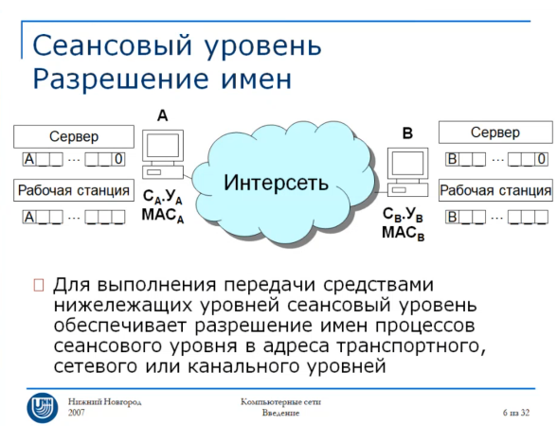
- Поддержка адресов процессов и разрешение адресов процесса в адреса транспортного, сетевого и канального уровней
  - Здесь, могут поддерживаться имена процессов другого типа.
  - Пример: имена NetBIOS
  - На уровне NetBIOS для сервисов могут быть заданы имена, которые представляют собой 16-байтный массив, где последний байт – тип сервиса, а предыдущие байты – имя.
  - Имена сеансового уровня разрешаются в имена нижележащих уровней.
  - Как минимум требуется разрешение в имена предыдущего уровня, т.е. транспортного.
- Организация безопасного взаимодействия
  - Идентификация субъектов (логин + пароль)
  - установление подлинности субъекта (уверены, что данные пришли с той программы, с которой устанавливали соединение) и содержания сообщений (уверены, что в ходе передачи сообщение не изменилось)
  - Контроль доступа к ресурсам
- Контроль трафика
  - Схема передачи при которой источник никогда не передает данных больше, чем можем принять приемник.
  - Обычно реализуется посредством передачи приемником источнику размера свободного пространства в буферах приема.
  - Если места в буфере не хватает – кадр теряется.
  - Реализуется на нескольких уровнях модели.
- Пример: реализация функциональности в виде библиотек, которые используются программами прикладного уровня

Сетевая топология шина

Сетевая топология звезда

Сетевая топология кольцо

Витая пара (типы и категории, разъём RJ-45)

Оптоволоконный кабель

Уровни архитектуры TCP/IP

Назначение и функции протокола IP

Назначение и функции протокола TCP

IP-адрес, классы сетей, маска подсети.

Алгоритм выбора маршрута

Действия источника при обработке IP-пакета

Действия маршрутизатора при обработке IP-пакета

Действия приемника при обработке IP-пакета

Алгоритм построения таблицы маршрутизации по заданным IP-адресу, маске подсети и IP-адресу маршрутизатора по умолчанию. (Построение автоматически генерируемых маршрутов)

Программный интерфейс сокетов

Принцип работы пакетного фильтра iptables

Пространство имен DNS, алгоритм работы ресолвера

